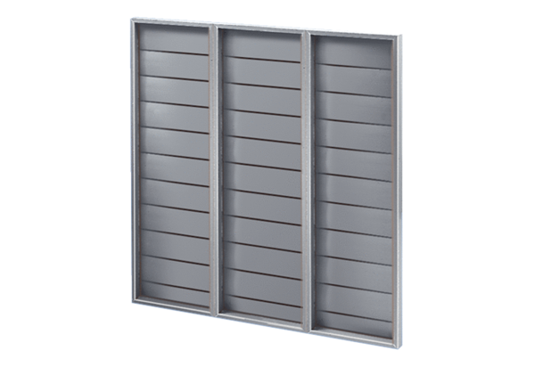Žaluzina ARP 100Jedinica za pakiranje: 1 komAsortiman: C
Broj artikla: 0151.0080Proizvođač: MAICO

